104年度社會體育運動志願服務實務運用說明會實施計畫
- 依據：教育部體育署「104年度推廣社會體育運動志工委辦案」及志願服務法暨教育部體育署推動體育運動志願服務實施要點辦理。
- 目的：讓各直轄市政府、縣市政府、全國性體育運動團體等單位瞭解辦理社會體育運動志工訓練課程與運用須建立之機制及作業內容等相關資訊，鼓勵其成為社會體育運動志工運用單位。
- 主辦單位：教育部體育署
- 承辦單位：國立體育大學
- 協辦單位：國立高雄師範大學、中華民國輕艇協會
- 研習日期：
- 北區：104年9月29日（二）上午10時至下午3時30分
- 南區：104年9月30日（三）上午10時至下午3時30分
- 研習地點：
- 北區：教育部體育署體育聯合辦公大樓(二樓會議室)
- 南區：國立高雄師範大學和平校區體育管一樓6128視聽教室
- 參加對象：以直轄市、縣市政府及全國性體育運動團體為主，縣市政府所屬志工運用單位為輔。
- 參加人數：每場次35人，考量場地有限，本說明會將以直轄市、縣市政府及全國性體育運動團體為優先報名對象。
- 實施方式：
- 說明課程：邀請專案執行單位及學者專家針對本計畫內容進行說明。
- 綜合座談：針對本研習內容進行座談。
- 報名方式：自即日起至104年9月25日(五)止，逾期恕不受理，報名請填妥報名表（附件一）後Email：tingtingleeee@gmail.com；電話：03-3283201#8525；聯絡人：國立體育大學李婷婷。報名後請來電確認。

- 說明會流程：
 | 第一場 （北區） |  | 第二場（南區）
時間 | 主題 | 講師 | 主題 | 講師
09:30 | 報到 |  | 報到
10:00-10:20 | 始業式 | 教育部體育署  李再立教授 | 始業式 | 教育部體育署  李再立教授
10:20-11:00 | 社會體育運動志工相關法規說明、實施架構及權責劃分 | 教育部體育署 | 社會體育運動志工相關法規說明、實施架構及權責劃分 | 教育部體育署
11:00-11:20 | 休息時間 |  | 休息時間
11:20-12:00 | 社會志願服務推動與運作 | 主持人：林聯喜教授  講者：新北市志願服務協會 李芝穎組長 | 社會志願服務推動與運作 | 台中市惠文國小教育志工隊  林婉如隊長
12:00-13:30 | 午 餐 |  | 午 餐
13:30-14:10 | 志工基本資料上傳方式及數位學習課程 | 衛福部  推薦講師 | 志工基本資料上傳方式及數位學習課程 | 衛福部  推薦講師
14:10-14:30 | 休息時間 |  | 休息時間
14:30-15:10 | 社會體育運動志願服務經驗分享 | 中華民國超級馬拉松協會  彭佾先生/  社團法人中華視障路跑運動協會  林瑤義先生 | 社會體育運動志願服務經驗分享 | 中華民國超級馬拉松協會  彭佾先生
15:10-15:30 | 綜合座談 | 教育部體育署  李再立教授 | 綜合座談 | 教育部體育署  李再立教授
15:30 | 賦歸
- 附則：
- 全程參與研習者由國立體育大學頒發研習證書。
- 社會體育運動志工之權利義務，依教育部體育署推動體育運動志願服務實施要點辦理。
- 參加人員請依規定向所屬單位報請公假。

- 交通方式：
- 北區：教育部體育署；地址：臺北市中山區朱崙街20號
建議搭乘大眾運輸交通工具：捷運松山新店線南京復興站二號出口，沿南京東路左轉龍江路，並於通過中正國小後右轉朱崙街，步行約4分鐘。
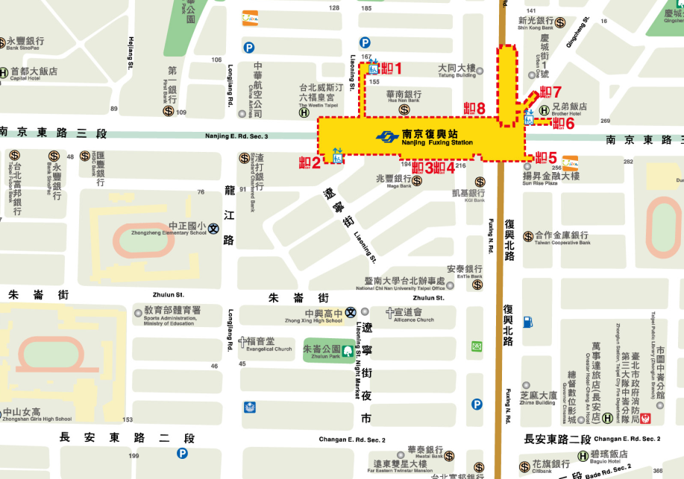
- 南區：國立高雄師範大學和平校區
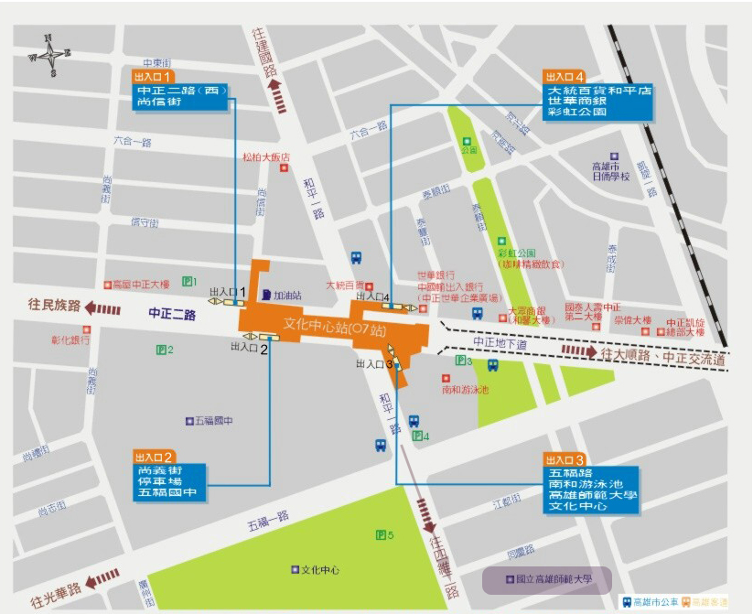
地址：高雄市苓雅區和平一路116號
高雄捷運
搭高雄捷運至(O7文化中心站)下車，由第3出口出車站，順著和平路走，約500M可到達(與高雄大統百貨方向相反)。
高鐵
左營車站轉搭高雄捷運至(O7文化中心站)下車，由第3出口出車站，順著和平路走，約500M可到達(與高雄大統百貨方向相反)。
開車
二高 --> 燕巢系統轉(西向)國道10號 --> 仁武交流道 --> 鼎金系統接中山高(南下)。
中山高 --> 鼎金系統 --> 中正路出口 (注意:位於建國路出口後方約100M，不要下錯交流道) --> 右轉中正一路 --> (約1.5KM)看到鐵路平交道(走中間車道) --> (轉左上方) 五福一路 --> 左轉和平一路 --> 高雄師大。

104年社會體育運動志願服務實務運用說明會報名表
姓 名 | (保險必填) | 性 別 | □男 □女 |  | 用 餐 | □葷 □素
出生日期 | 民國 年 月 日(保險必填) | 身分證字號 |  | (研習時數、保險)
服務單位 |  | 職 稱
E-mail |  | 聯絡電話(手機)
通訊地址
參加場次 | □北區9/29（二） □南區9/30（三）
保險事項 | 是否有投保公教人員保險?  □是 ※有投保公教人員保險，本活動則不另行投保保險。  □否 ※報名表-姓名、出生日期、身分證字號 (必填)  ◎公教人員保險對象  1.法定機關（構）編制內之有給專任人員。  2.公立學校編制內之有給專任教職員。  3.其他經保險主管機關認定之人員。  4.依私立學校法規定，辦妥財團法人登記，並經主管教育行政機關核准立案之私立學校編制內之有給專任教職員。
請注意 | ※請於報名前，再次檢核以下報名文件與資料，謝謝您!  報名表:姓名、性別、出生日期、身分證字號、聯絡電話、通訊地址。

